**EJECUCION AUTOMATICA DE ETL**

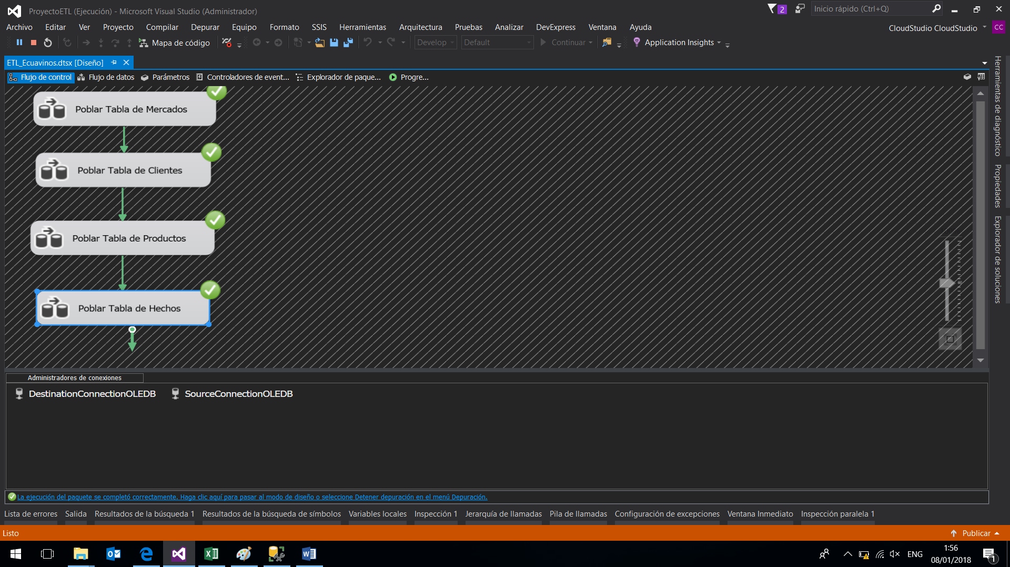

**CAPTURA DATOS CARGADOS**

**PRODUCTOS**

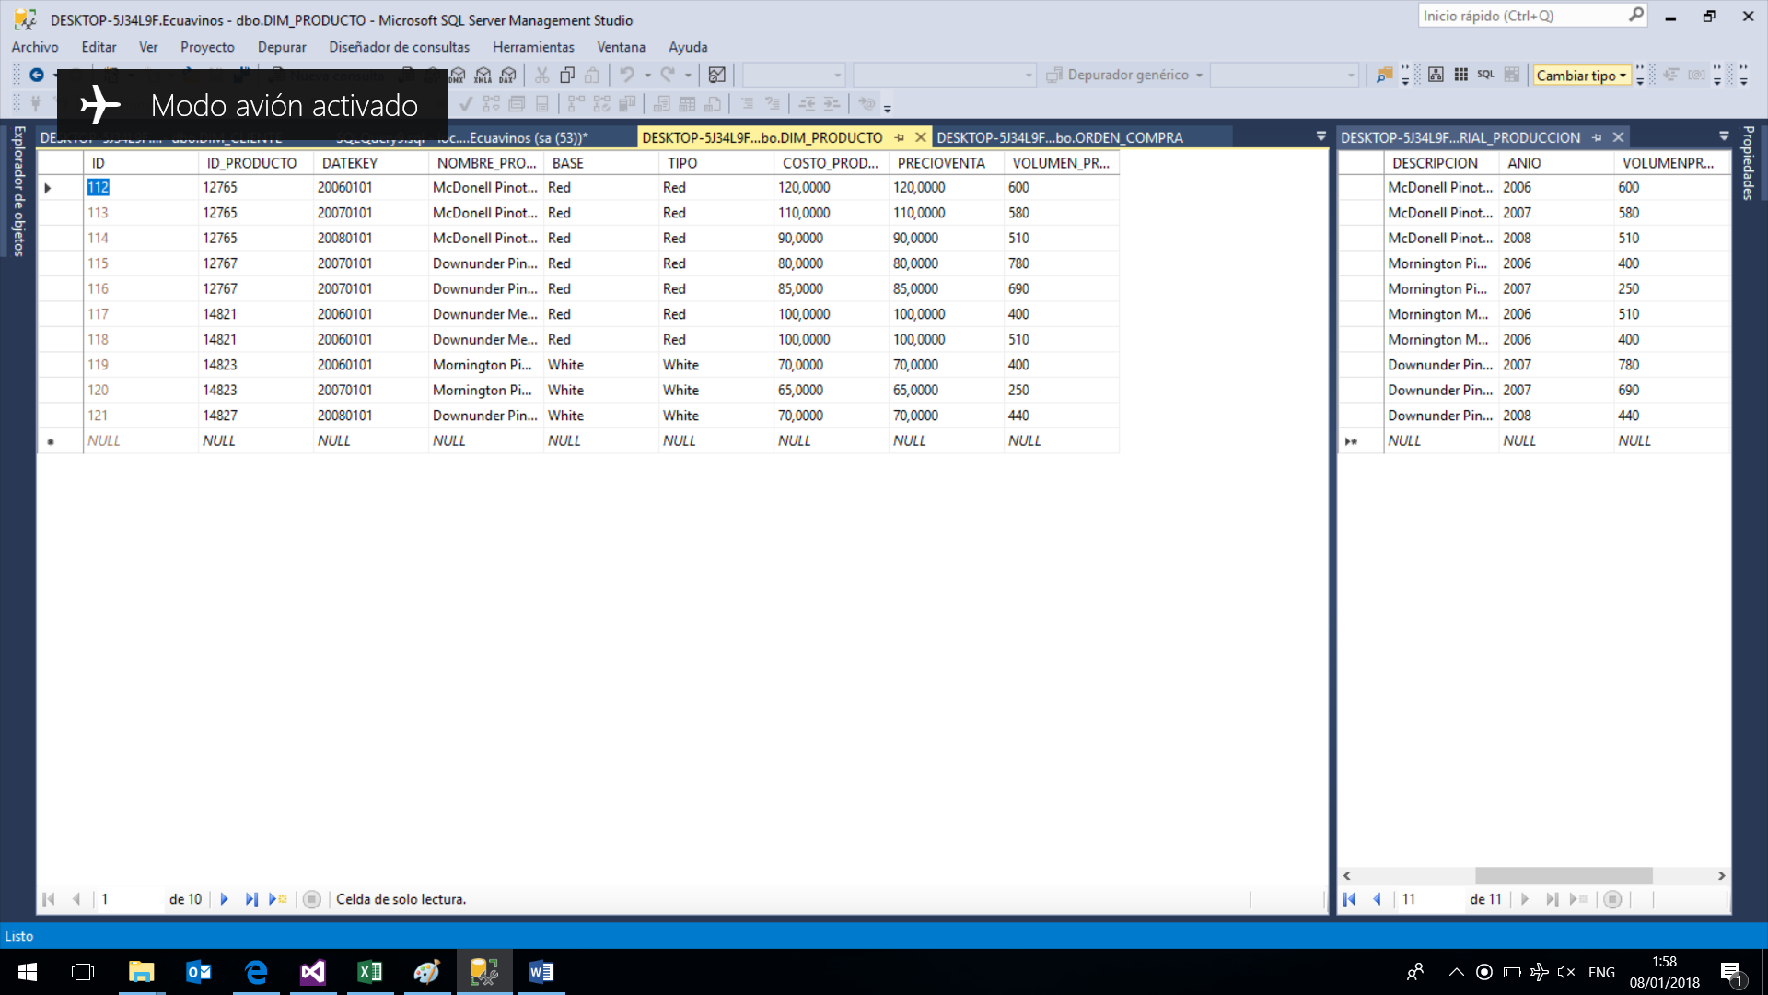

**CLIENTES**

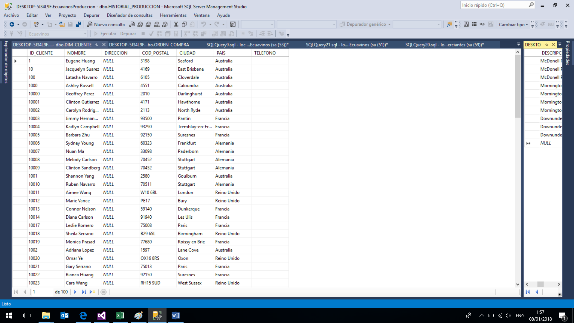

**MERCADOS**

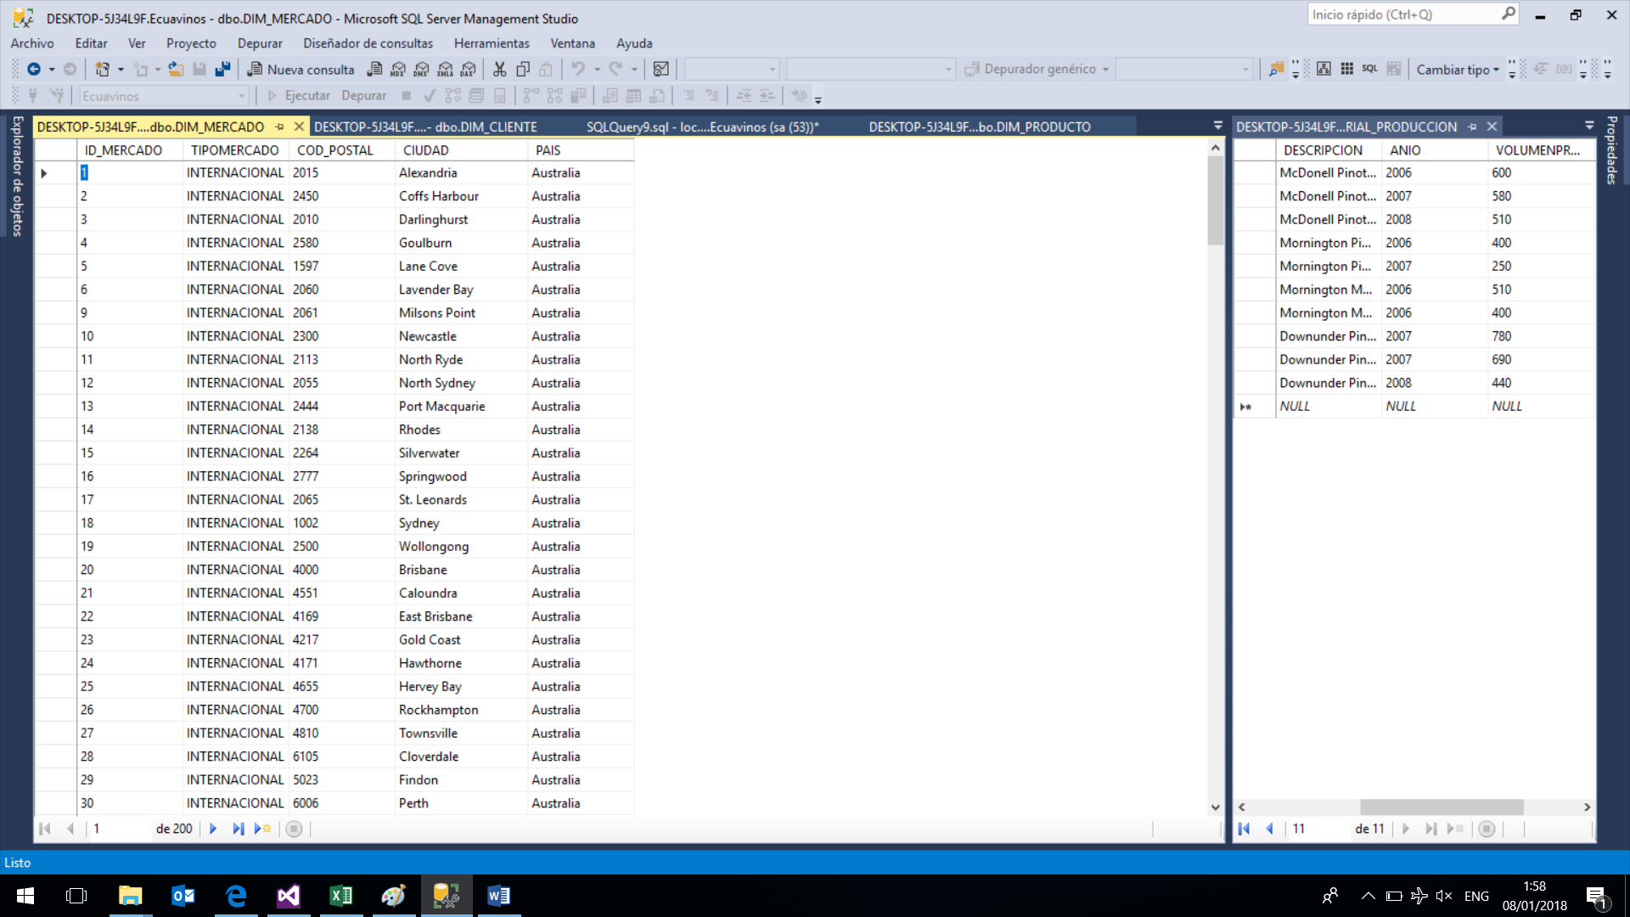

**ORDENES**

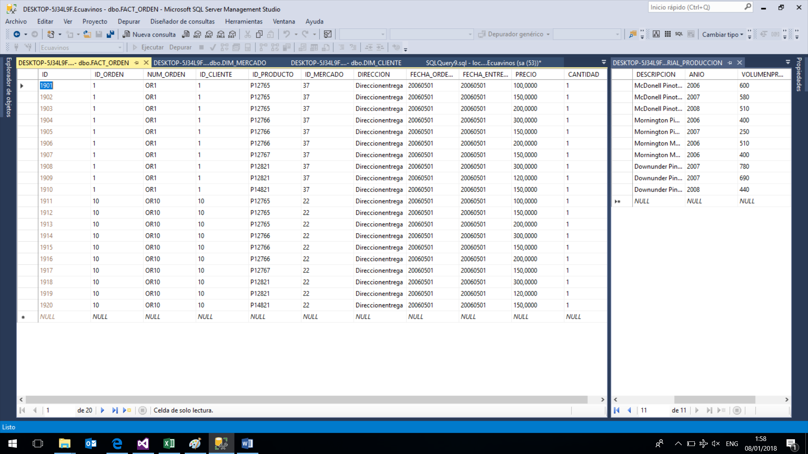

**ANALISIS DE LOS DATOS EN POWER PIVOT**

**Carga de información de la Base de Datos**

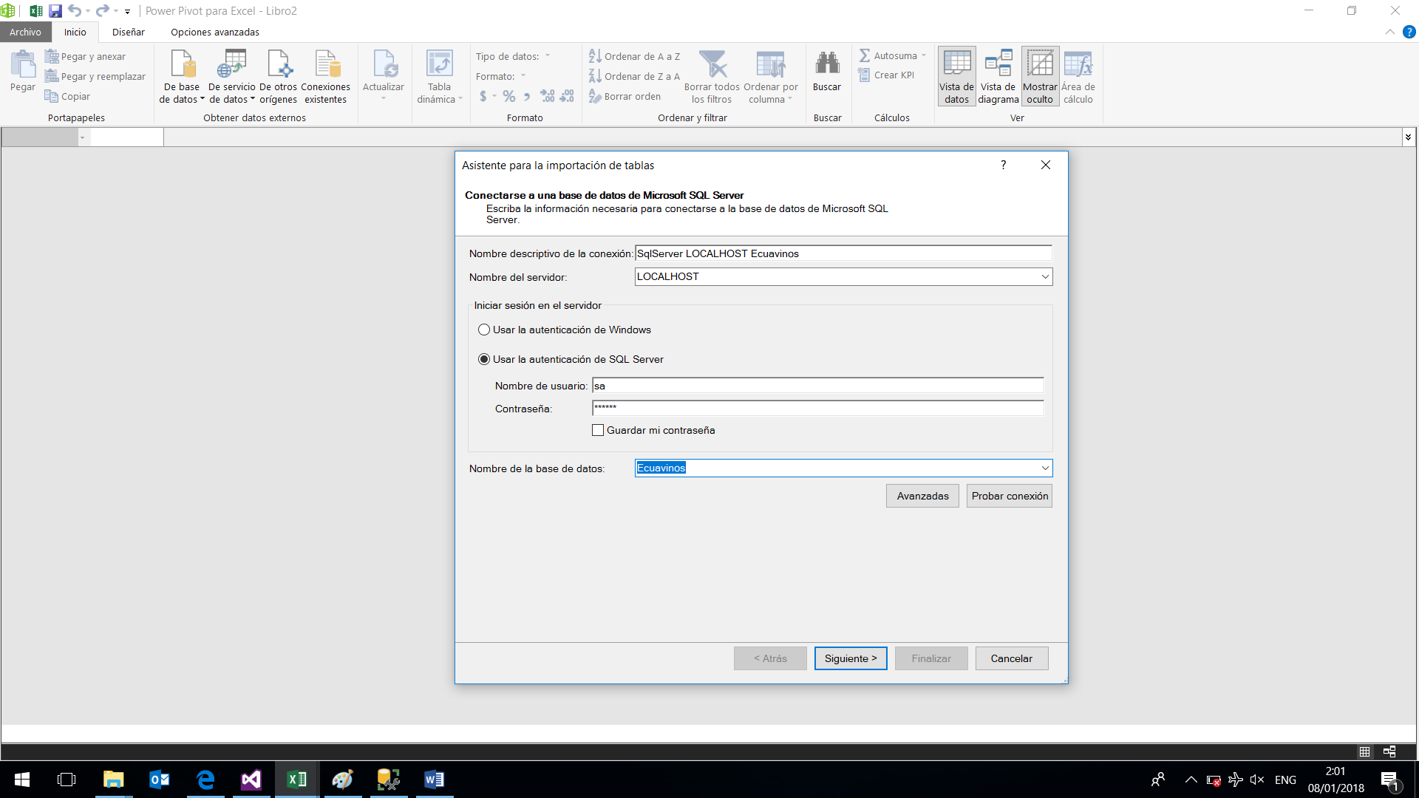

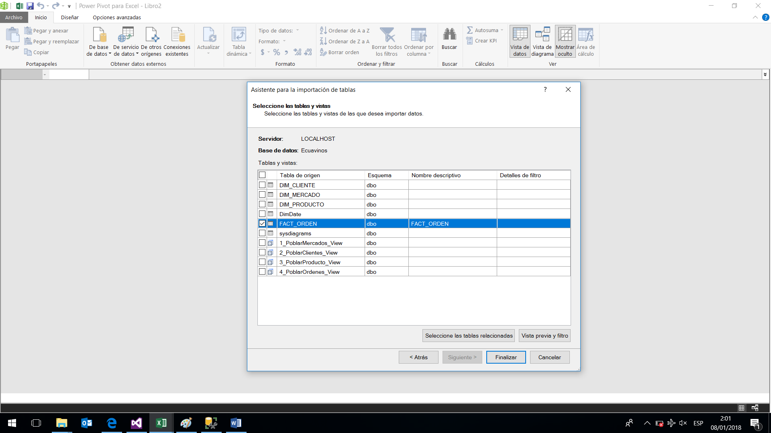

**PREPARACION DE DATOS**

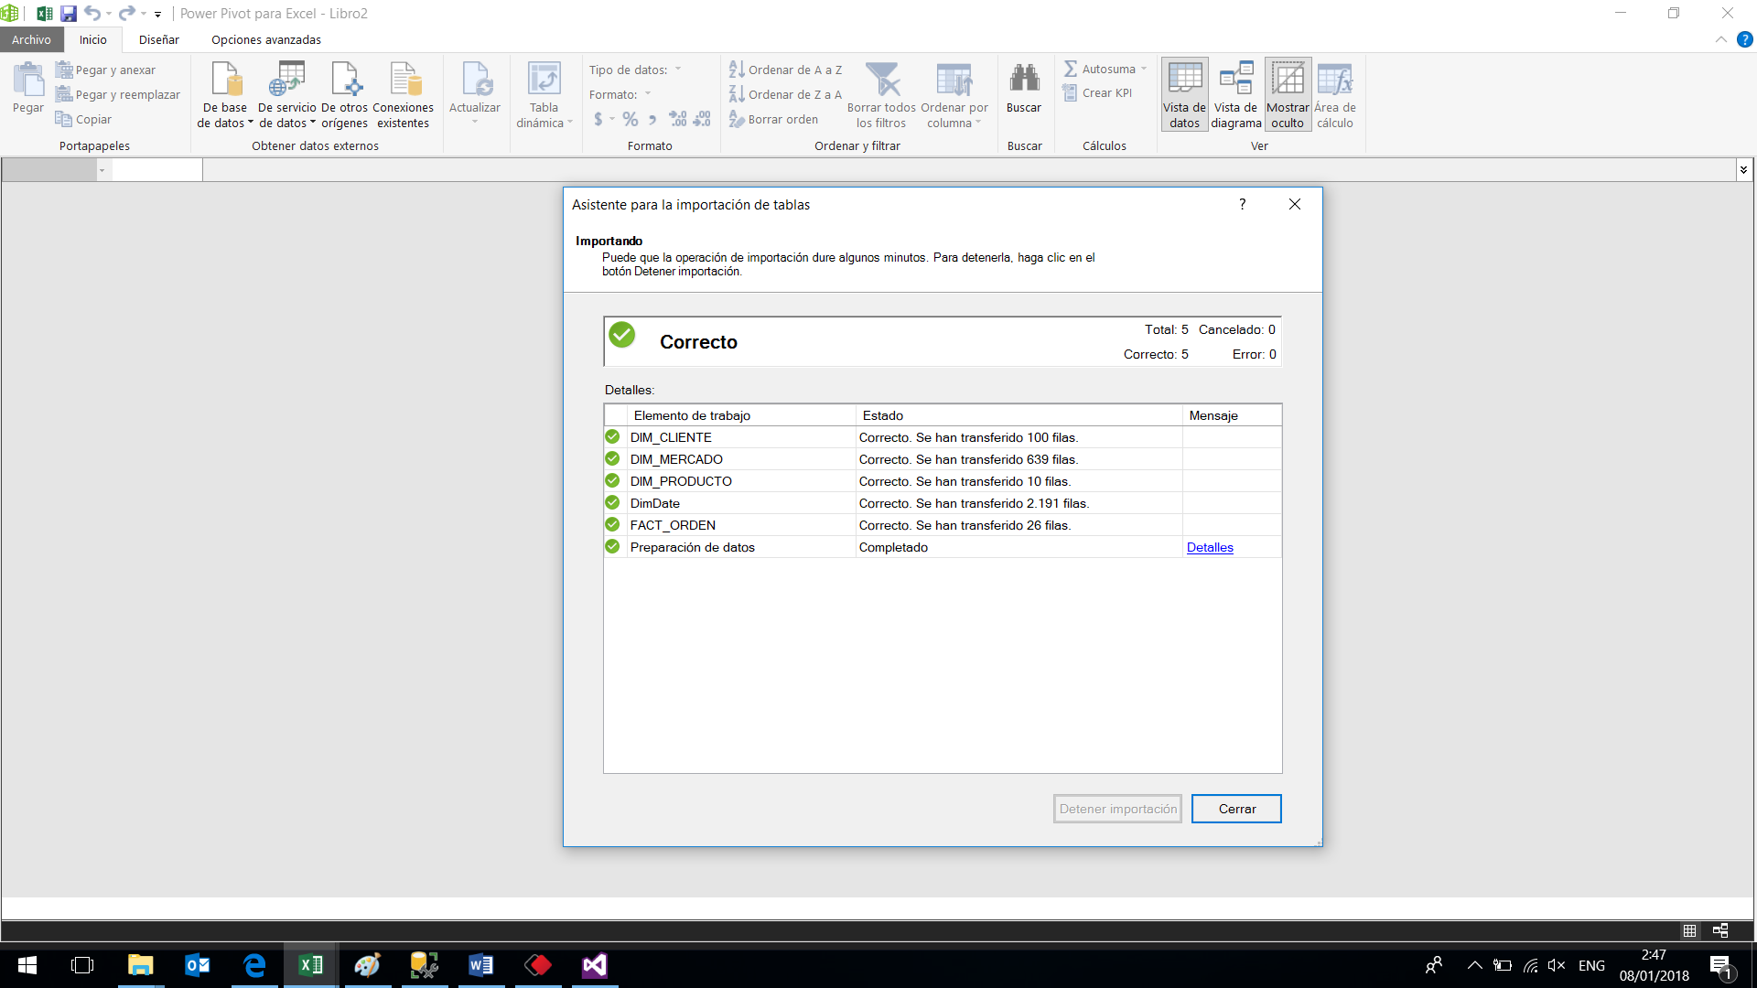

**DIAGRAMA DWH**

